2025-2026学年 小学数学四年级上册 第一次月考（1-2）（人教版）
考试时间：90分钟，试卷满分：100分
姓名：__________班级：__________考号：__________成绩：__________
题号 | 一 | 二 | 三 | 四 | 总分
评分

一、单选题(共5题；共10分)
1．（2分）下面选项中最接近1公顷的是（ ）
A．10个小朋友手拉手围成正方形的面积
B．一个标准游泳池面积
C．200间教室面积
D．奉化区占地面积
2．（2分）下面关于98650000531 的说法中，错误的是( )。
A．最高位是百亿位
B．读作九百八十六亿五千万零五百三十一
C．它含有3个数级
D．它的两个“5”表示的数值相差100000
3．（2分）面积是8公顷的长方形渔场，宽是200米，长是( )米。
A．4000 B．40000 C．400
4．（2分）一个数，省略万位后面的尾数约是32万，这个数可能是( )。
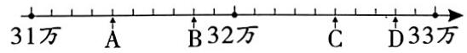
A．A B．B C．C D．D
5．（2分）银行通常将100张100元的人民币扎成一捆，这样的10捆共( )元。
A．十万 B．一万 C．一千
二、判断题(共5题；共10分)
6．（2分）最小的十位数比最大的九位数大。（ ）
7．（2分）边长是100米的正方形面积是1公顷。（ ）
8．（2分）1平方千米=1000公顷=10000000平方米。（ ）
9．（2分）100张A4纸约厚1厘米，1亿张A4纸的厚度约是100米。( )
10．（2分）妙想说：光明小学四年级有学生286人，这个数是一个精确数。( )
三、填空题(共8题；共22分)
11．（2分） 五千万零三十写作： 。
12．（2分）如果100粒大米约重4克，那么1亿粒大米约重 千克。
13．（2分）4袋50kg的大米大约是一千万粒， 袋50kg的大米大约是一亿粒。
14．（4分）60060006的最高位是 位。 从左数，第一个“6”表示的数是第三个“6”表示的数的 倍。
15．（2分）第二十五届哈尔滨冰雪大世界园区面积约 80 公顷，如果1 平方米能站 12 人，园区内最多容纳 人。
16．（4分）一枚1元的硬币大约重6克。照这样推算，1000枚1元的硬币大约重 千克； 枚1元硬币大约重6吨。
17．（2分）张伯伯在自家果园里种植有机葡萄。果园长 500 米，宽 180 米，平均每公顷产有机葡萄 20 吨。 这块果园可产有机葡萄 吨。
18．（4分）连霍高速公路在河南省的长度约600 千米，路面宽度约30米，这条高速公路在河南省的占地面积约是 公顷，合 平方千米。
四、解决问题(共6题；共58分)
19．（8分）读、写下面横线上各数。
杭州奥体博览城是杭州市“十二五”城市建设发展的工程，规划总面积为5838900平方米，其中核心区面积为1543700平方米，辐射区面积为四百二十九万五千二百平方米，建筑总面积达到二百七十二万平方米。

20．（8分）山楂属于酸性食物，具有消食健脾、活血祛瘀等功效，还具有调节血管、保护心脏、降低血压、血脂、胆固醇等作用，适量食用对身体健康有一定好处，但需避免空腹食用。园博园内计划在一块0.6公顷的土地上栽种山楂树，株距2米，行距2.5米，需要购买多少棵山楂树苗？

21．（10分）“中国天眼”是世界上最大的单口径射电望远镜，它可以搜寻、接收宇宙中的信号。它的镜面有30个足球场那么大。一个标准的足球场的面积约是7000平方米，“中国天眼”望远镜的镜面面积约是多少公顷？
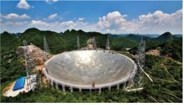

22．（12分）水是人体的重要组成部分。
（1）（6分）100滴水大约重8克，1亿滴水大约重多少千克？ (用计算器算一算)
（2）（6分）我国约有14亿人口，如果每人每天节约一滴水，全国每天大约可以节约多少吨水？

23．（10分）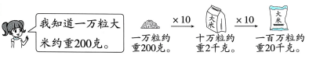
（1）（4分）一亿粒大米约重 千克。
数级 |  | 亿级 |  |  |  | 万级 |  |  |  | 个级
计数单位 | …… | 千亿 | 百亿 | 十亿 | 亿 | 千万 | 百万 | 十万 | 万 | 千 | 百 | 十 | 个
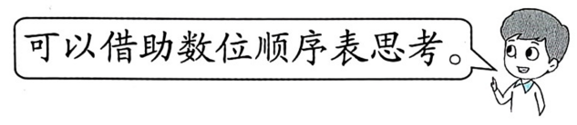

（2）（6分）下面哪种情况的大米与一亿粒大米的质量更接近？在里画“√”。
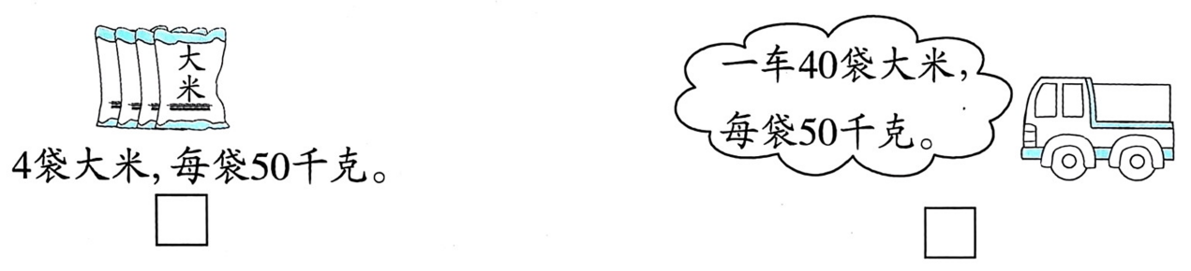

24．（10分）我国的计数方式从古代发展至今，经历了一个从简单到多样、从具体物品计数到抽象数字表达的演变过程。尽管计数的具体方式不断变化，但是每个数位上的数表示的意义不同(即位值)和满十就要向前一位进一(即十进制)的总体思路是不变的，位值和十进制是我们学习数学的关键，让数学学习变得更加有趣和易于理解。
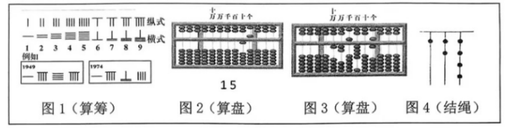
（1）（2分）观察图1，用算筹计数法表示出864： (提示：在表示多位数时，要遵循“个位用纵式，十位用横式，百位用纵式…”的规则)
（2）（4分）算盘是一种手动操作的计算工具，通常分为上下两档，根据图2表示的数推理出图3算盘上表示的数是 ；通过观察和比较图2、图3，我发现算盘上算珠所表示的意义是： 。
（3）（4分）远古时期，人们用到了五进制来计数，也就是“满五进一”。一渔民在从右往左依次排列的绳子上打结，每打1天渔就打1个结，打满5个结就在前面一根绳上打1个结，以此来记录打渔的天数(如图4)。从图4上可以看出，这位渔民已打渔 天。平常我们说的“33”，如果用五进制表示是 。

答案
1． C
2． D
3． C
4． B
5． A
6． 正确
7． 正确
8． 错误
9． 错误
10． 正确
11． 50000030
12． 4000
13． 40
14． 千万；10000000
15． 9600000
16． 6；1000000
17． 180
18． 1800；18
19． 解：1543700读作：一百五十四万三千七百
5838900读作：五百八十三万八千九百
四百二十九万五千二百写作：4295200
二百七十二万写作：2720000
20． 解：2.5×2=5(平方米)
0.6公顷=6000平方米
6000÷5=1200(棵)
答：需要购买1200棵山楂树苗。
21． 解：7000×30=210000(平方米)=21公顷
答：“中国天眼”望远镜的镜面面积约是21公顷。
22． （1）解：1 亿=100000000
100000000÷100×8=8000000(克 )
8000000克=8000千克
答：1亿滴水大约重8000千克
（2）解：8000千克 =8吨 8×14=112(吨)
答：全国每天大约可以节约112吨水。
23． （1）2000
（2）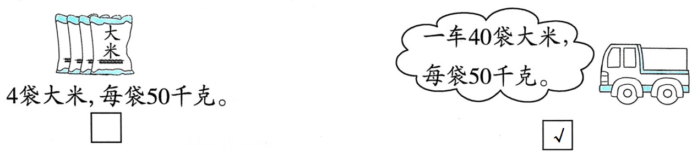
24． （1）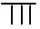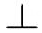
（2）125406；算盘上，上珠一个表示5，下珠一个表示1。
（3）39；113

